Bài này ta sẽ dùng quy hoạch động để giải
Giả sử số có n chữ số d₁, d₂,.., d_{n}, với 0<=d_{i}<=k.
Ý tưởng đầu tiên là duyệt tất cả các phương án lập số gồm n chữ số thuộc [0,k], kiểm tra số đó có bất hạnh không, nếu có thì tìm xem bộ chữ số đấy đem lại bao nhiêu hoán vị. Cách giải này có độ phức tạp cao do việc duyệt tất cả các phương án lập số rất lâu.
Cách thứ hai đơn giản hơn như sau: nếu biết trong n chữ số d₁,d₂,…,d_{n} có n₀ số 0, n₁ số 1,…, n_{k} số k (0<=n_{i}<=n) thì:
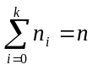.
Và nếu ta biết n₀,n₁,…,n_{k} thì sẽ xác định được dãy các chữ số d₁,d₂,…,d_{n}. Hơn nữa số hoán vị dãy này có thể tính như sau:
Số cách rải n₀ chữ số 0 trong n vị trí là: 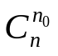
Số cách rải n₁ chữ số 1 trong n-n₀ vị trí còn lại là: 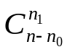
…
Số cách rải n_{k} chữ số k trong n-n₀-n₁-…-n_{k-1} là: 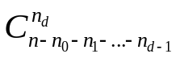.
Vì vậy ta có số hoán vị là: 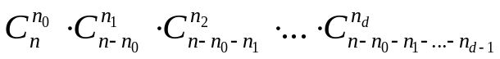.
Xuất phát từ những điểm trên, ta sẽ giải như sau:
1. Cho Sum: = 0; Đây là tổng số bất hạnh.
2. Tìm các bộ (k+1) số không âm n₀,n₁,…,n_{k} sao cho . Đây là bài toán quy hoạch động cái ba lô quen thuộc, độ phức tạp là O((n+1)(k+1)²).
3. Với mỗi bộ n₀,n₁,…,n_{k} xác định dãy d1,d2,…,dn tương ứng là dãy gồm n₀ số 0, n₁ số 1,..., n_{k} số k, thứ tự ở đây không quan trọng.
4. Xác định dãy trên có phải dãy bất hạnh hay không. Có thể làm như sau:
- Tính S = d₁ + d₂ + d₃ +…+ d_{n}=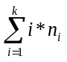.
- Tìm xem trong dãy d₁,d₂,..,d_{n} có dãy con nào có tổng bằng S/2 không, nếu không thì đó là số bất hạnh. Đây cũng là bài toán quy hoạch động cái ba lô, độ phức tạp là O((S/2+1)n²). Lưu ý ở đây nếu S lẻ thì đó là số bất hạnh, không cần kiểm tra thêm.
5. Nếu đó là số bất hạnh thì cộng thêm vào Sum:=Sum+.
Độ phức tạp chung là O(n²(n+1)(k+1)²).

